결혼 일정 검사 목록

이 체크리스트에서는 (이상적인) 준비 기간을 12개월로 가정합니다. 준비 기간이 이보다 짧다면 목록의 처음부터 시작해서 가능한 한 일정을 단축하려고 시도해 보세요. 항목 왼쪽의 확인란을 사용하여 완료한 작업을 표시하세요.

# 결혼일 9~12개월 전:

양가 상견례 준비하기.

예산 및 비용을 공유하는 방법을 결정합니다.

결혼식의 규모, 스타일, 장소, 하객 범위 상의하기.

결혼식 날짜 및 시간을 선택합니다. (실제 날짜는 장소 사용 가능성에 따라 달라집니다.)

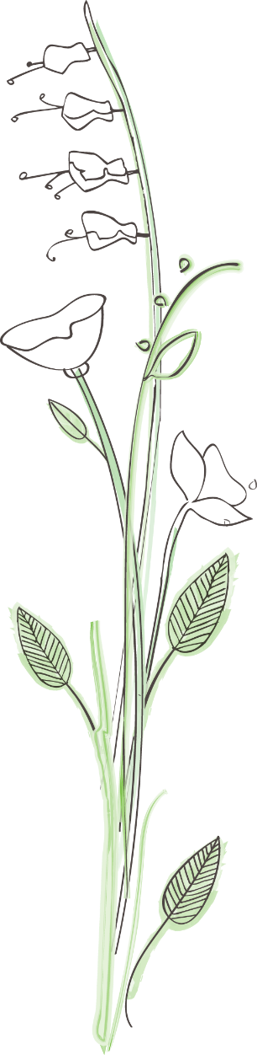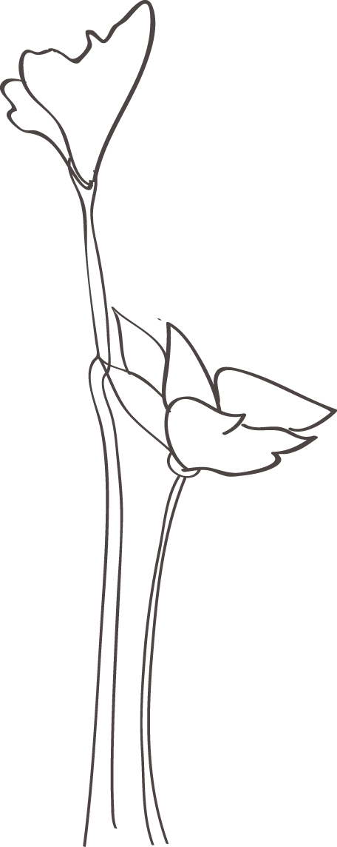

각종 아이디어, 워크시트, 영수증, 브로셔를 보관하고 정리할 바인더 만들기.

결혼식장 및 피로연장 둘러보고 예약하기.

주례자 만나기.

인원수 확인을 위해 하객 목록을 작성하기 시작하세요. "필참" 하객만 초대할 경우와 "유동" 하객까지 초대할 경우의 예산을 고려하세요.

드레스 쇼핑을 시작하세요.

# 6~9개월 전:

결혼식 구성원 선정하기.

결혼/결혼 선물 목록에 등록합니다.

사진사 및 영상 촬영사 고용하기.

특히 청첩장에 사진을 넣을 예정인 경우 웨딩 촬영을 예약하세요.

케이터링 업체 고용하기.

플로리스트 고용하기.

행사 및 환영식에서 음악이 재생되도록 준비합니다.  
(작업에는 밴드 또는 단독 음악가 예약, DJ 고용, 중요한 음악 선택 등이 포함될 수 있습니다.)

멀리서 오는 하객들이 머물 호텔 예약하세요. (단체 요금에 대해 물어보세요)

날짜 저장 카드를 보내세요. (가능한 한 위치 정보 및 지도를 포함합니다)

결혼 반지 쇼핑하기.

|  |  |  |
| --- | --- | --- |
| 배달 및 변경에 충분한 시간을 두고 결혼 식장 선택 및 주문을 합니다.  신부 들러리 드레스 구입하기. |  | 웨딩 케이크 디자인 선택 및 시식 예약하기.  신혼여행 계획 시작하기. |

# 4~6월 전:

|  |  |  |
| --- | --- | --- |
| 하객 목록 완성하기.  초대장(25개 추가) 및 기타 결혼 편지지(예: 카드 배치 및 감사 메모)를 주문합니다.  결혼식 날 미용 준비를 계획하세요. 스타일리스트에게 결혼식 파티를 얼마나 미리 예약하는지, 결혼식 현장에서 일할 의향이 있는지 물어보세요. |  | 모든 계획을 마무리합니다. 여행지가 해외인 경우, 비자, 여권, 예방접종을 준비합니다.  결혼식 날 교통편(캐리지, 리무진 서비스 등)을 고용하세요.  예행 연습 만찬을 계획하세요. |

# 2~4개월 전:

|  |  |  |
| --- | --- | --- |
| 혼인 신고를 합니다. 필요한 모든 문서를 가져옵니다.  신랑 및 신랑 들러리 턱시도 주문하기.  케이터링 담당자를 만나 메뉴, 와인 선택 등을 검토하세요.  웨딩 케이크 주문하기. |  | 결혼 반지 주문하기.  결혼 예식 및 피로연 음악을 확인합니다.  결혼식 당일 호텔 예약하기.  결혼 서약을 낭독할 예정이라면 서약문을 작성하기 시작하세요. |

# 4~8주 전:

|  |  |  |
| --- | --- | --- |
| 결혼 날짜 8주 전에 결혼 초대장을 발송합니다.  헤어 및 메이크업 리허설(해당되는 경우 웨딩 베일 포함)을 수행합니다. |  | 모든 교통 계획을 확인합니다. |

# 2~4주 전:

|  |  |  |
| --- | --- | --- |
| 피로연장 좌석 배치도 작성하기.  멀리서 오는 하객을 위한 준비를 마무리합니다.  사진사, 플로리스트, 기타 업체와 세부 사항 확정하기.  신부 및 신부 들러리 드레스 최종 피팅하기.  결혼식 전날 가족모임 건배사 준비하기.  하객들을 위한 선물 구입하기. |  | 연락처 정보를 사용하여 모든 결혼 공급업체 및 결혼 파티 목록을 수집합니다. 이 목록을 어디서나 가지고 다니세요(만일의 경우에 대비).  예행 연습 및 예행 연습 만찬에 참석할 사람들에게 예행 연습 만찬 세부 사항을 전달합니다.  신부, 신랑, 친지 환복 장소를 살펴봅니다. |

# 1주 전:

|  |  |  |
| --- | --- | --- |
| 간편한 배부를 위해 결혼일에 지급해야 하는 모든 요금을 봉투에 넣습니다.  케이터링 업체에 최종 확정된 인원수 전달하기.  신뢰할 수 있는 사람을 지정하여 리셉션에 중요한 물품(케이크 칼, 토스트 잔 등)을 가져오세요. |  | 식장에서 일어나는 문제에 대처할 "담당자" 지정하기.  결혼 파티에 있는 사람들에 대한 최종 세부 정보를 검토합니다.  최종 미용 시술(매니큐어, 얼굴, 마사지, 왁싱, 눈썹 성형 등)을 받습니다. |

# 결혼식 전날:

|  |  |  |
| --- | --- | --- |
| 다음을 함께 수집합니다.  오래된 물건 가족과 유산의 지속성을 상징  새로운 물건 새로운 삶에 대한 낙관과 희망을 상징  빌린 물건 행복한 결혼 생활을 하는 친구나 가족의 물건  파란색 물건 사랑과 성실을 상징 |  | 신혼여행 제반 사항 확인하기.  신혼여행 가방 싸기.  가족 및 친구들과 즐거운 하루 보내기.  결혼식 전날 가족모임에 참석하여 참석자들에게 선물 주기.  신랑 들러리에게 반지와 주례 사례비를 맡깁니다.  휴식을 취합니다. |

# 결혼식 당일:



메일에 결혼 발표를 게시합니다.

긴장하지 말고 침착함 유지하기.

간단한 음식 먹기.

2시간 이상 확보합니다.

생애 한 번뿐인 중요한 순간을 즐기기!